Tìm giá trị lớn nhất trong 3 số 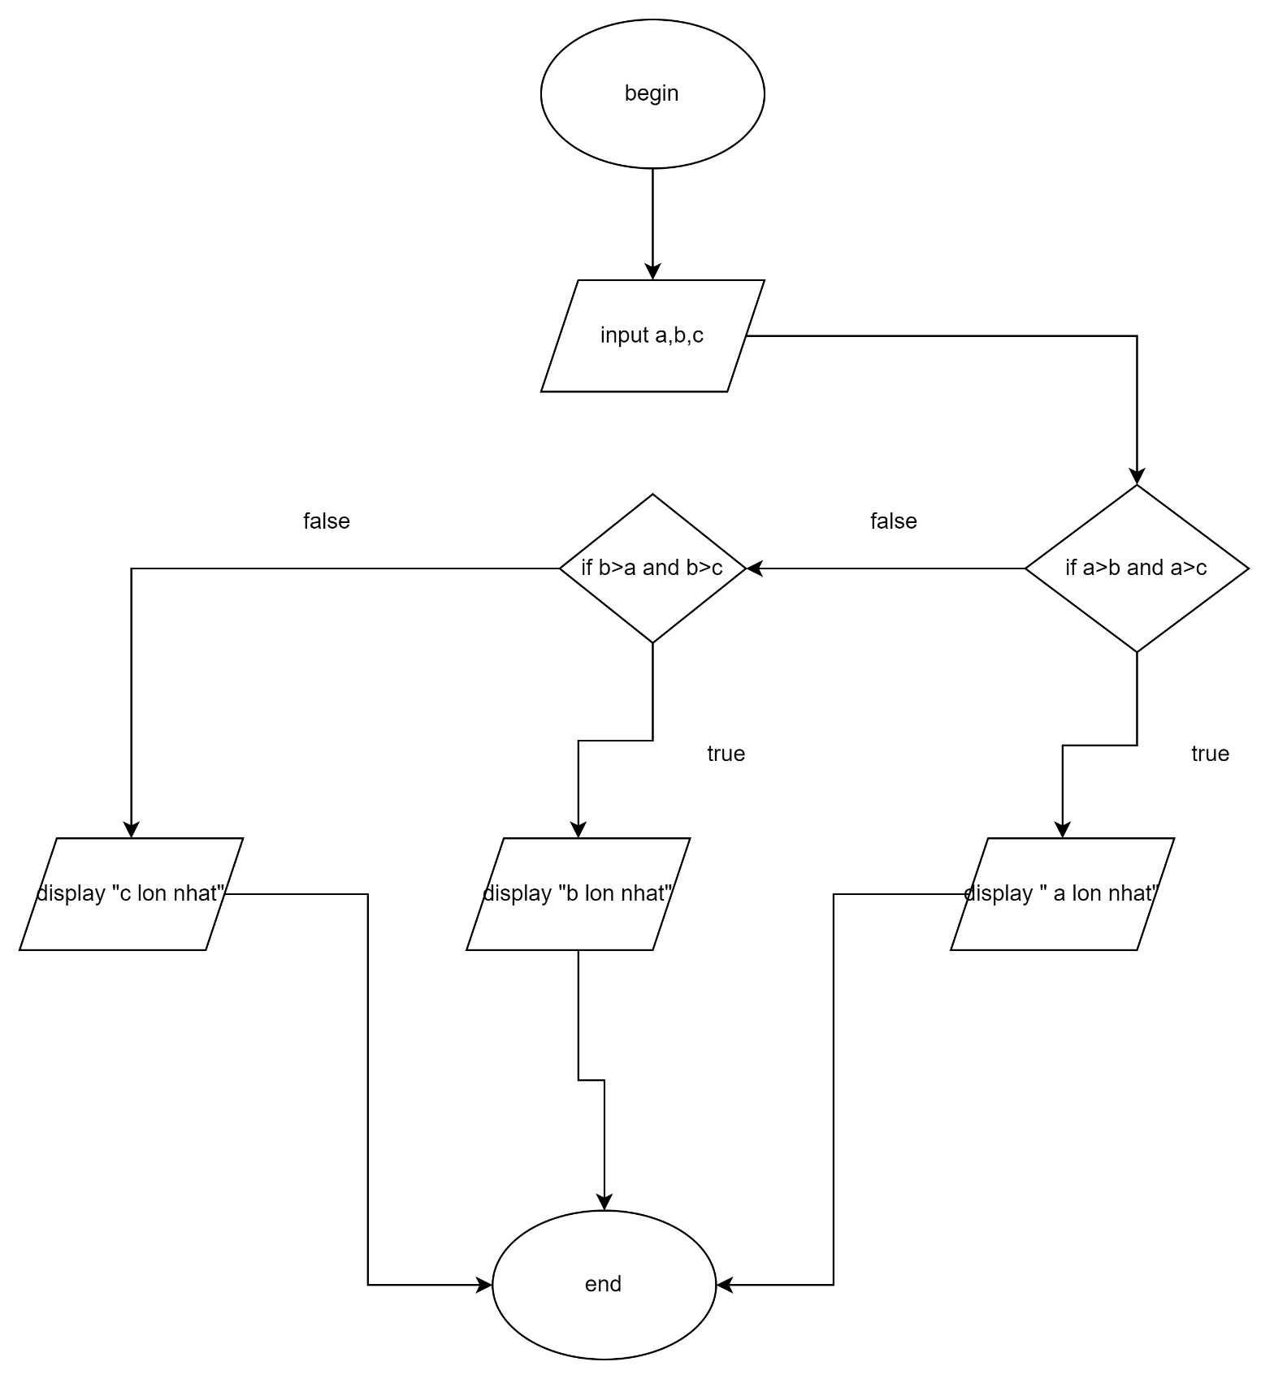

Begin

Input a,b,c

If a>b and a>c

Display “a lon nhat”

Else

Display “c lon nhat”

end